แบบรายงานผลการดำเนินงาน
โครงการบริหารจัดการครัวเรือนยากจนแบบบูรณาการ : ชี้เป้าชีวิต จัดทำเข็มทิศชีวิต บริหารจัดการชีวิต
และดูแลชีวิต ปี 2559 ครั้งที่ 2 ภายในวันที่ 20 กันยายน 2559
อำเภอ......เนินมะปราง............ จังหวัดพิษณุโลก
บทสรุปผู้บริหาร
คำชี้แจง
ให้จัดทำเอกสารสรุปผลการดำเนินงานของระดับอำเภอ ส่งให้จังหวัด เป็นไฟล์ Microsoft word ทาง E-File Transfer หรือส่งเป็นแผ่นซีดี โดยตั้งชื่อไฟล์ “แก้จน 59 – [ ระบุอำเภอ ] ภายในวันที่ 5 กันยายน 2559 รายละเอียดมีองค์ประกอบ ดังนี้
- สรุปผลการดำเนินงาน
งบประมาณได้รับจัดสรรจาก พช. |  |  | พื้นที่ดำเนินการ
ได้รับ | ใช้จ่าย | คงเหลือ | อำเภอ | ตำบล | หมู่บ้าน
25270 | 25270 | 0 | 1 | 2 | 4
จำนวนครัวเรือนเป้าหมาย (ครัวเรือน) |  |  | ผลยกระดับรายได้ครัวเรือนพัฒนาได้ |  | ระหว่างปี
รวม | ที่ต้องสงเคราะห์ | พัฒนาได้ | ผ่านเกณฑ์ จปฐ. | ไม่ผ่านเกณฑ์ | ตาย | ย้ายออก
19 | 4 | 15 | 18 | 1
  - ปัจจัยแห่งความสำเร็จ
- …1. การดำเนินการแบบบูรณาการ การทำงานระหว่างหน่วยงาน.

  - สาเหตุที่ยังไม่สามารถพัฒนาผ่านเกณฑ์เนื่องมาจาก
- …1. พิการ ทั้งครอบครัวไม่มีคนคอยช่วยเหลือ…………

- กิจกรรมที่ได้รับการสนับสนุน กระบวนการที่ 3 - 4 (เพื่อให้มีข้อมูลครบถ้วนตามความเป็นจริง สามารถปรับรูปแบบได้ตามความเหมาะสมของจังหวัด)
รายชื่อหน่วยงาน/กลุ่มองค์กร/บุคคล | กิจกรรม/ครั้ง | จำนวนครัวเรือน  ที่เข้าร่วม | งบประมาณ/สิ่งของ(ถ้ามี)
ภาคราชการ | 1. กิจกรรมให้ความรู้เรื่องอาชีพ/12 ครั้ง | 19 ครัวเรือน | 80,000
 | 2. กิจกรรมมอบของช่วยเหลือ/3 ครั้ง | 19 ครัวเรือน | 3,000
ภาคเอกชน | 1. มอบสิ่งของช่วยเหลือ/1 | 3 ครัวเรือน | 2,000
กลุ่ม/องค์กร/ประชาชน | 1. เยี่ยมเยือนมอบสิ่งของ/2 ครั้ง | 4 ครัวเรือน | 2,000

- ปัญหาอุปสรรค
ครัวเรือนเป้าหมายไม่สามารถเข้าร่วมกิจกรรมของหน่วยงานได้ ต้องให้ญาติพี่น้องมาร่วมอบรมแทน งบประมาณมีจำนวนจำกัดในกิจกรรมสาธิต

- ข้อเสนอแนะ
ควรสนับสนุนเงินเพื่อส่งเสริมการประกอบอาชีพของครัวเรือนยากจน ครัวเรือนละ 10,000 -20,000 บาท เพื่อจะได้มีอาชีพที่ยั่งยืน

- สรุปข้อมูลครัวเรือนต้นแบบ (ครอบครัวที่พัฒนาได้ที่ได้รับการพัฒนายกระดับรายได้ผ่านเกณฑ์ จปฐ.) พร้อมสำเนาเอกสาร Family Folder ที่สมบูรณ์ของครัวเรือนยากจนเป้าหมาย จำนวน 1 – 2 ครัวเรือน (ต้องมีลายมือชื่อนายอำเภอรับรองการยกระดับรายได้)

1. ชื่อหัวหน้าครัวเรือน
นาย.สมศักดิ์ ดามี....อายุ....55..ปี บ้านเลขที่ .....68...... หมู่ที่.....1....ตำบล..วังโพรง....
อำเภอเนินมะปราง จังหวัดพิษณุโลก

2. สาเหตุของความยากจน
สาเหตุของความยากจนของเนื่องจากประสบปัญหาขาดทุนในการทำนาและเจ็บป่วย

3.กิจกรรมที่ดำเนินการตามแผนชีวิต ที่ทำให้เป็นครัวเรือนที่พ้นความยากจน
กิจกรรมที่ครัวเรือนดำเนินการเอง
1) ปลูกผักสวนครัวไว้รับประทานเอง
2) การเพาะเห็ดนางฟ้าไว้จำหน่าย
3) ลูก หลานดูแลความเป็นอยู่
4) ฝึกอาชีพการซ่อมจักรยานยนต์

กิจกรรมที่หน่วยงานภาคี/ชุมชนให้การสนับสนุน
1) สำนักงานพัฒนาชุมชนอำเภอเนินมะปราง สนับสนุนกิจกรรมอบรมให้ความรู้ด้านเศรษฐกิจพอเพียง
2) สำนักงานพัฒนาชุมชนอำเภอเนินมะปราง ร่วมกับผู้นำอาสาพัฒนาชุมชนสนับสนุนการเพาะเห็ดนางฟ้า
ในครัวเรือน
3) องค์การบริหารส่วนตำบลวังโพรง ส่งเสริมให้มีการฝึกอาชีพเสริม เช่น การสานตะกร้า การนวดแผนโบราณ

- ข้อมูลผลการดำเนินงานพื้นที่ต้นแบบในการแก้ไขปัญหาครัวเรือนแบบบูรณาการระดับอำเภอ ตำบล และหมู่บ้าน
- ตำบลไทรย้อย มีหน่วยงานคือเทศบาลไทรย้อย เป็นหน่วยงานหลักที่มีความพร้อมในการส่งเสริม
สนับสนุนแก้ไขปัญหาคนในชุมชนในทุกด้าน และครอบคลุมทุกเรื่อง และบูรณาการกิจกรรมร่วมกับหน่วยงานระดับอำเภอ ตำบล หมู่บ้าน เช่น การฝึกอบรมผู้สูงอายุ การอบรมครัวเรือนยากจน

(7) ภาพถ่ายกิจกรรมแต่ละกระบวนการๆ ละ 3–5 ภาพ พร้อมคำบรรยาย (ขอให้ส่งไฟล์รูปภาพประกอบมาด้วย)

กระบวนการที่ 1. ชี้เป้าชีวิต

รูปที่ 1. การประชุม ศจพ.อ
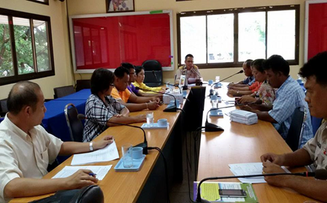
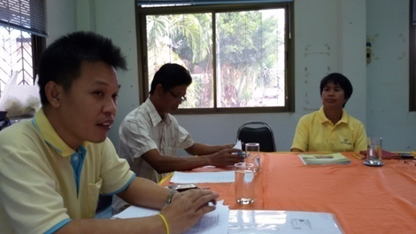

รูปที่ 2. การประชุม ทีมปฏิบัติการตำบล
กระบวนการที่ 2. การจัดทำเข็มทิศชีวิต

รูปที่ 3 จัดทำครัวเข็มทิศชีวิต
กระบวนการที่ 3. การบริหารจัดการชีวิต (การจัดคลินิกแก้จน การเพาะเห็ดฟาง,การทำไข่เค็มกะทิ)

กระบวนการที่ 4. การดูแลชีวิต (ติดตามความก้าวหน้าการบริหารจัดการชีวิตครัวเรือนยากจน)

